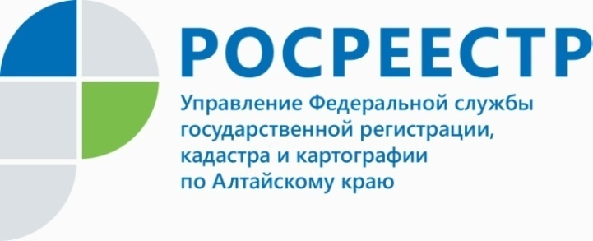
ПРЕСС-РЕЛИЗ

Как не стать нарушителем земельного законодательства?

Приобретая квартиру, потенциальный ее владелец либо полагается на то, что проверку документов возьмет на себя риэлтор, либо самостоятельно запрашивает сведения из ЕГРН. При покупке дома на земельном участке не достаточно только документальной проверки, важно проверить соответствует ли приобретаемый земельный участок площади с прописанной в документе. И если несоответствие действительно есть, то нарушение земельного законодательства лучше устранить, чтобы избежать неприятных последствий. О том, на что нужно обратить внимание при покупке земельного участка или дома на земельном участке мы поговорили с Виталием Миховым, заместителем начальника отдела государственного земельного надзора Управления Росреестра по Алтайскому краю.

- Виталий Викторович, какие основные моменты можно отметить для покупателей недвижимости на земле?

- Во-первых, важно обратить внимание на наличие документов в принципе, если документы, подтверждающие право на владение или пользование земельным участком отсутствуют, то можно сделать вывод о признаках самовольного занятия и использования земельного участка без прав. Ответственность за указанные действия либо бездействие предусмотрена ст. 7.1 Кодекса РФ об административных правонарушениях (далее – КоАП РФ).
Во-вторых, собственник земельного участка должен использовать его в границах своей территории и учитывать координаты характерных точек. Нарушения могут быть допущены в результате возведения построек, облагораживания либо ограждения территории, а также приобретения участка с уже имеющимися постройками, которые находятся за границами участка. Административная ответственность по ст. 7.1 КоАП РФ возникает как за действия, направленные на занятие земельного участка, так и в результате использования уже занятой территории без предусмотренных законодательством прав. Перед приобретением земельного участка необходимо убедится, что постройки, ограждения, элементы благоустройства, ограничивающие доступ на территорию, находятся в границах земельного участка.
Сделать это можно при помощи публичной кадастровой карты, размещенной на сайте Росреестра (http://pkk5.rosreestr.ru).
Также можно обратиться в органы местного самоуправления и заказать актуальную топосъемку участка с нанесением красных линий, ограничивающих территорию общего пользования от границ земельного участка.
Документальное подтверждение соответствия фактических границ можно получить путем выноса границ земельного участка при проведении кадастровых работ.
С помощью официального сервиса «Реестр кадастровых инженеров» можно выбрать специалиста в области кадастровых работ, в том числе для проведения работ по межеванию. В сервисе содержатся достоверные и актуальные сведения обо всех кадастровых инженерах нашего региона и всей страны.

- Помимо уточнения границ, на какие еще подводные камни могут натолкнуться собственники?
- При покупке земли или дома на земле владелец считает, что может использовать участок как ему заблагорассудится, но это не совсем так. Чтобы не возникало проблем с земельным законодательством необходимо использовать земельный участок в соответствии с установленным видом разрешенного использования. Сведения об установленном виде разрешенного использования земельного участка закреплены в Едином государственном реестре недвижимости (ЕГРН). Данные об установленном виде разрешенного использования можно получить при помощи публичной кадастровой карты либо запросив выписку из ЕГРН.
В правоустанавливающих документах на земельный участок также как правило, указан вид разрешенного использования земельного участка. Скажем участок для индивидуального жилищного строительства или земли сельхозназначений не могут быть использованы под строительство автомойки.
Из предусмотренных зонированием основных и вспомогательных видов разрешённого использования любой вид выбирается собственником самостоятельно, без дополнительных разрешений и процедур согласования.
Ответственность за использование земельного участка не по целевому назначению в соответствии с его принадлежностью к той или иной категории земель и (или) разрешенным использованием предусмотрена ч. 1 ст. 8.8 КоАП РФ.
Чтобы обезопасить себя от мер реагирования надзорных органов и санкций
за совершение административных правонарушений, собственникам земельных участков рекомендуется принять все вышеуказанные меры, которые направленны
на самостоятельное выявление и устранение нарушений на своем земельном участке.
____________________________________________________________________________________________________________
Об Управлении Росреестра по Алтайскому краю
Управление Федеральной службы государственной регистрации, кадастра и картографии по Алтайскому краю (Управление Росреестра по Алтайскому краю) является территориальным органом Федеральной службы государственной регистрации, кадастра и картографии (Росреестр), осуществляющим функции по государственной регистрации прав на недвижимое имущество и сделок с ним, по оказанию государственных услуг в сфере осуществления государственного кадастрового учета недвижимого имущества, землеустройства, государственного мониторинга земель, государственной кадастровой оценке, геодезии и картографии. Выполняет функции по организации единой системы государственного кадастрового учета и государственной регистрации прав на недвижимое имущество, инфраструктуры пространственных данных РФ. Ведомство осуществляет федеральный государственный надзор в области геодезии и картографии, государственный земельный надзор, государственный надзор за деятельностью саморегулируемых организаций кадастровых инженеров, оценщиков и арбитражных управляющих. Подведомственное учреждение Управления - филиал ФГБУ «ФКП Росреестра» по Алтайскому краю. Руководитель Управления, главный регистратор Алтайского края - Юрий Викторович Калашников.
Контакты для СМИ
Юлия Морозова
пресс-секретарь Управления Росреестра по Алтайскому краю
+7 913-247-86-04
+7 (3852) 29 17 27
22press_rosreestr@mail.ru
www.rosreestr.ru
656002, Барнаул, ул. Советская, д. 16
Подписывайтесь на нас в Инстаграм:

rosreestr_altaiskii_krai

